一、选择题(每小题2分,共36分)
当强冷空气经过渤海上空时,受海水加热加湿促使空气中的水汽凝华,形成“冷流云”,继而在山东半岛北部形成“冷流雪”,12月是冷流雪量最多的月份。据此完成下面两题。
1.山东半岛南部冷流雪量远少于北部的主要原因是( )
A.距海较远 B.地形阻挡
C.气温较高 D.地势低平
答案 B 依题意“冷流雪”是冷气流经渤海加热加湿后遇地形阻挡而成的,山东半岛北部处于冷气流的迎风坡,南部处于背风坡,降水量要少于北部。
2.冷空气南下时,山东半岛北部12月比2月更易产生冷流雪的主要原因是( )
A.海陆气温差异较大 B.南下冷空气较频繁
C.渤海表层水温较高 D.半岛上空尘埃较多
答案 C 冷流雪的发生与渤海的加湿加热能力呈正相关,渤海12月比2月表层水温高,对冷空气的加热加湿作用更强,故更易出现冷流雪。
读我国某区域(图中阴影区域)分布图,完成下题。
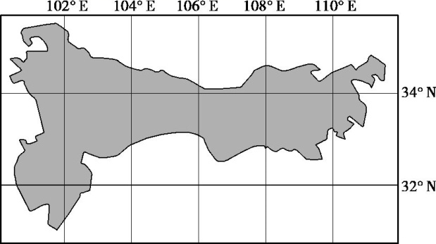
3.该区域( )
A.地处我国地势第二、三级阶梯过渡地带
B.年平均气温接近0℃
C.年降水量接近800 mm
D.是长江流域与海河流域的分水岭
答案 C 从位置上看,该区域为秦岭,年降水量接近800 mm,1月平均气温接近0℃,是长江流域和黄河流域的分水岭。
农田水分盈亏量指年降水量与农田作物用水量之差,下图示意我国部分地区农田水分盈亏量分布。读图回答下面两题。
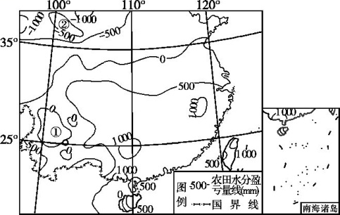
4.图中①②两地农田水分盈亏量数值( )
A.①>0 ②>-500 B.①>0 ②<-500
C.①<0 ②>-500 D.①<0 ②<-500
答案 C 依据等值线判读法“大于大的、小于小的”可判断数值。
5.导致图示区域农田水分盈亏量南北差异的主要原因是( )
A.农作物品种差异
B.耕作方式差异
C.作物熟制差异
D.干湿状况差异
答案 D 图示北方亏损、南方盈余,结合南北方降水差异,可判断导致农田水分盈亏量南北差异的主因是干湿状况不同。
读松嫩平原的地理条件简图,完成下面两题。
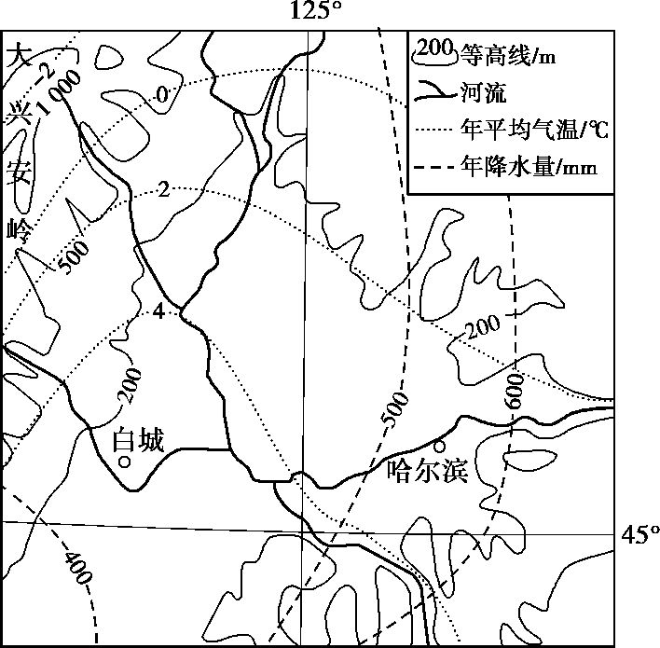
6.白城的年平均气温高于哈尔滨,主要是因为白城( )
A.接近冬季风源地
B.海拔低
C.地处大兴安岭背风坡
D.纬度低
答案 C 图示白城位于大兴安岭的东南,处于冬季风(西北风)的背风坡,受冬季风影响小,则冬季气温高于哈尔滨,年均温较哈尔滨高。
7.白城的年降水量少于哈尔滨,原因主要是白城( )
A.受冬季风影响较大
B.地处夏季风的背风坡
C.蒸发旺盛
D.受夏季风影响较小
答案 D 图示年降水量线总体呈南北走向,且数值由东向西减少,说明夏季风影响强弱是决定年降水量的主要因素,则D正确。注意冬季风对降水影响较小,蒸发旺盛与年降水量关系不大。
剪纸是中国传统民间艺术,2009年9月入选联合国教科文组织人类非物质文化遗产代表作名录。剪纸表现的内容丰富多彩,反映人们的生活环境、习俗和风情等,寄托人们对美好生活的向往。下图是一帧剪纸作品。据此完成下面三题。
8.上图剪纸所反映的景观主要分布于我国( )
A.四川盆地 B.华北平原
C.珠江三角洲 D.长江三角洲
答案 D 本题考查中国区域地理特征。读图可知,该剪纸反映的景观为小桥流水、垂柳飞燕以及临水而建的江南传统民居。D项正确。
9.形成这种景观特征的自然条件有( )
A.沟壑纵横,降水集中 B.地势低平,降水丰沛
C.地形封闭,排水不畅 D.山河相间,降水均匀
答案 B 本题考查地理景观形成的自然条件。长江三角洲地势低平,降水丰沛,河湖众多,适合发展水运,船只成为人们日常出行的工具。B项正确。
10.该景观主要分布区具代表性的地方剧种是( )
A.川剧 B.豫剧 C.粤剧 D.越剧
答案 D 本题考查中国区域的文化景观,选取了中国戏剧中的地方戏曲。川剧为四川剧种,豫剧为河南剧种,粤剧为广东剧种,越剧为江南剧种,故D项正确。
某研究机构将我国范围内北京时间21:00至次日3:00之间发生的现场消费(不包括网络消费)定义为“夜间消费”,并认为“夜间消费”占全天消费的比例可以反映出各地的夜间经济活跃程度。下图示意该研究机构绘制的2016年我国各省级行政区“夜间消费”占全天消费的比例(台湾缺资料)。回答下面两题。
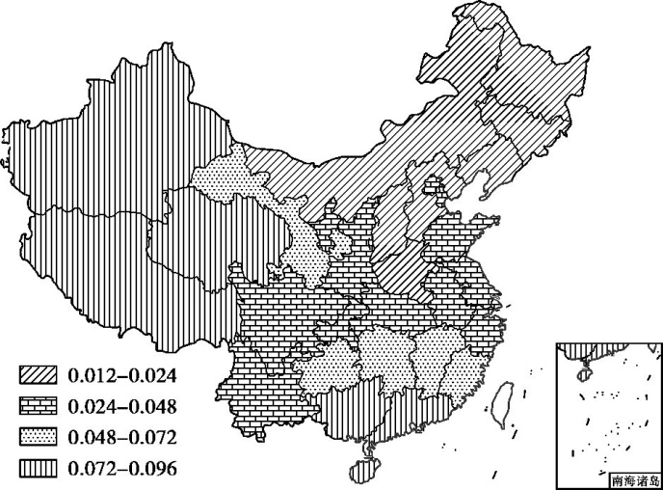
11.我国“夜间消费”占全天消费的比例总体是( )
A.东部地区高于西部地区 B.南方地区高于北方地区
C.内陆地区高于沿海地区 D.平原地区高于山地地区
答案 B 依据图示,可直接看出总体上南方高于北方。
12.该图未能真实反映出新疆的夜间经济活跃程度,主要原因是忽略了我国各地的( )
A.经度差异 B.纬度差异
C.人口密度差异 D.消费习惯差异
答案 A 注意统计时间为北京时间,由于东西经度差异,西部的新疆、青藏高原当地时间要比北京时间晚2小时左右,北京时间21时,正是当地19时左右,夏季还没有到夜晚,故消费活动还较多,使之夜间消费占全天消费的比例明显高于东部地区。故A正确。
下图为我国某地区耕地天然状态下作物需水量和亏水量的平衡状态图。据此完成下面两题。
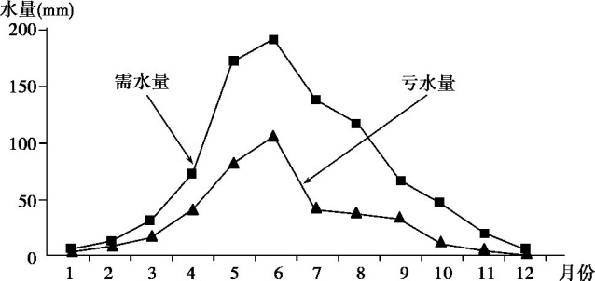
13.图中亏水量7—8月较小的主要原因是( )
A.积雪的融化 B.降水量的增大
C.冰川融水增多 D.湖水补给河水
答案 B 图示该地在4—6月(春季及夏初)作物亏水量大,说明此时水分补给少;若有积雪或冰川融水补给,因气温高而补给量应较大,与图示信息不符,则可能是该地以降水补给为主,而此时降水少。而7—8月亏水量减少,必然是降水补充所致;故B正确。
14.该地区可能是我国的( )
A.东北平原 B.河西走廊
C.华北平原 D.长江中下游平原
答案 C 根据4—6月亏水量大,7—8月为雨季,可判断位于华北地区。
平潭是福建省一个岛县,当地盛传“光长石头不长草,风沙满地跑,房子像碉堡”的民谣。当地人就地取材,利用岛上丰富的花岗岩作为建筑材料,建造如下图所示的石头房屋,名为石头厝。其独特的造型是海岛居住文化的“活化石”。据此回答下面两题。
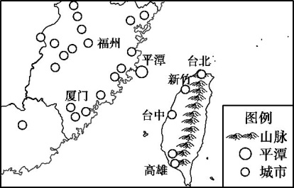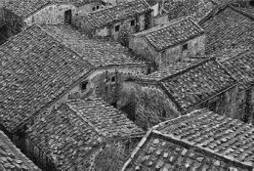
15.石头屋的特征及其对应功能正确的是( )
A.房屋低矮——便于保温
B.屋顶缓——防暴雨
C.窗户小——防外敌
D.石头压瓦——防大风
答案 D 福建位于东南沿海,海岛多台风灾害,则石头压瓦、窗户小等特征,目的都是防大风危害,则D正确、C错误;福建位于亚热带,一般不需要保温,则A错误;屋顶缓,不利于防暴雨,则B错误。
16.结合平潭的地理特征,以下说法中正确的是( )
A.该地降水少主要是由于沿岸寒流降温减湿
B.该地适宜发展的产业有渔业、风电、旅游业
C.该地主要房屋建材是岩浆喷出冷却凝固而形成的
D.由于台湾山脉的阻挡,该地夏秋免遭台风灾害
答案 B 该地降水较少,主要是因为台湾山脉阻挡夏季风,则A错误;亚热带海岛利于发展渔业、旅游业,风力强而可发展风电产业,则B正确;花岗岩是岩浆侵入地壳上部冷却凝固而成,则C错误;台湾山脉对台风阻挡作用较弱,该地夏秋易遭台风灾害,则D错误。
2018年4月,川藏铁路成都至雅安段开始铺轨。读下图,回答下题。
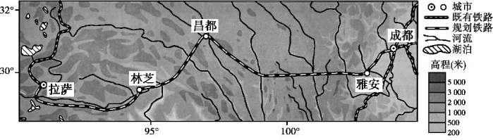
川藏铁路沿线区域简图
17.图示区域( )
A.地处板块的生长边界 B.河流的流向自西向东
C.自然景观为高寒荒漠 D.跨地势第一、二级阶梯
答案 D 本题考查板块构造学说、河流特征、中国自然地理。图示区域西部属于板块消亡边界,A项错误;该区域南部、东部降水较多,自然景观为森林,C项错误;该区域中部为横断山区,为我国地势第一、二级阶梯分界线,河流自北向南流,故B项错误,D项正确。
区位熵是衡量某一区域要素的空间分布情况,反映某一产业部门的专业化程度的指标。通常区位熵大于1,表明某产业在该区域集聚程度高于总体地区;区位熵小于1,说明某产业在该区域的集聚水平低于总体地区。下图为浙江省部分城市2004—2012年服务业区位熵值示意图,据此完成下题。
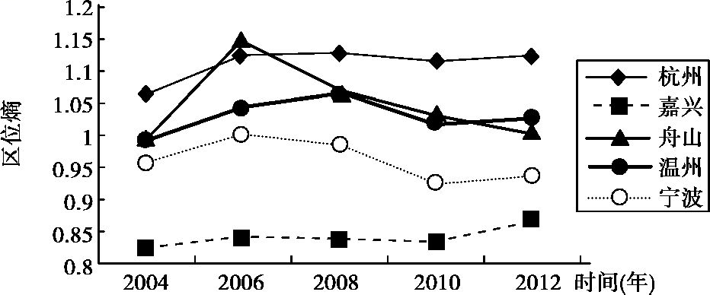
18.服务业集聚度从逐步升高到平稳发展的是( )
A.杭州 B.嘉兴
C.舟山 D.宁波
答案 A 图示杭州服务业区位熵2004—2006年逐步升高,以后较为平缓,说明其集聚度是先升高,后平稳发展;故A正确。嘉兴集聚度较低,且前期和后期都有明显增长;舟山集聚度先是急剧上升,后是不断下降;宁波集聚度是先升后降,再保持平稳。
二、综合题(共22分)
19.读材料,回答问题。(22分)
材料一 三江平原昔日是以“北大荒”闻名的蛮荒之地,现在却成为我国有名的稻米城,大米输出量占全国的15%,是名副其实的“北大仓”。在《中国国家地理》组织的新天府评选中成为明星,最终排名第六位。
材料二 东北地区是我国沼泽最大分布区,见下图。
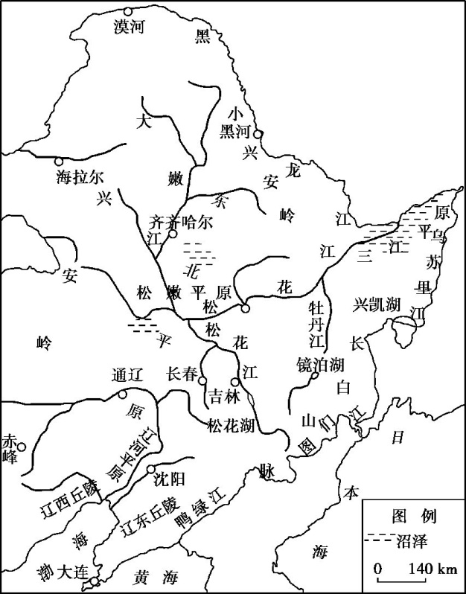
(1)读图说出东北地区沼泽空间分布上的南北差异,并分析其形成原因。(8分)
(2)三江平原现在沃野千里,其耕地主要是由沼泽改良而来。分析该区土壤肥沃的自然成因。(4分)
俗话说“南稻北麦”,我国水稻的传统优势产区都在南方。但三江平原的农田现在有60%为水稻田,粮食总产量达1 500万吨,70%作为商品粮输出,商品率远比南方的水稻生产基地高。
(3)试分析三江平原能够成为水稻生产基地及商品率高的原因。(10分)
答案 (1)面积由北向南减小。(2分)北部降水丰富,气温偏低,蒸发量小,冻土层深厚,地表水不易渗漏,冷湿的环境使其沼泽广布;南部气温偏高,春季干旱明显,地表积水难以保存。(6分)
(2)沼泽草甸植被有机质生产量大,气温低,分解微弱,有机质保存多;沼泽地势一般较低,淤积的有机物也较多。(每点2分,共4分)
(3)沼泽被大量改良成耕地;自然条件优越(地平土肥水足,特别是温带季风气候其夏季高温多雨的特征能很好地满足水稻的生产条件);全球变暖的影响使水稻种植界线北移;机械化水平高、生产效率高;三江平原地广人稀,人均余粮多。(每点2分,共10分)
解析 (1)据图可看出沼泽北部多、南部少;南北差异的主要原因是气候差异,则可从气温、降水角度分析。(2)土壤肥沃程度是以有机质含量为衡量标准的,要从有机质含量多角度分析,注意耕地“由沼泽改良而来”,则分析沼泽有机质含量多的原因即可。(3)注意本题有两个问题:成为水稻生产基地的原因、商品率高的原因。成为水稻生产基地,要分析满足水稻生长的自然条件;商品率高,关键在于人均粮食多。

